Nierenzellkarzinom

Medizinische Leitlinie
Tumorzentrum Oberösterreich

Leitlinie erstellt von: | OA Dr. Matthias Kretz (SK); OA Dr. Michael Girschikofsky (OKL);  OA Dr. Tamas Dobej (RI); OA Dr. Paul Werkgartner (OKL)
Leitlinie geprüft von: | OA Dr. Josef König (OKL); OA Dr. Karl Leeb (OKL); Prim. Dr. Michael Dunzinger (SK); Prim. Dr. Peter Panholzer (SK); Prim. Dr. Ernst Rechberger (RI); Prim. Univ. Prof. Dr. Hans Geinitz (OKL); Prim. Dr. Wolfgang Loidl (OKL)
Fachliche Freigabe: | OA Dr. Matthias Kretz  Revision v. 18.01.2022

Diese Leitlinie ist eine Grundlage für die Diagnostik und Therapie innerhalb des Tumorzentrums Oberösterreich und erhebt nicht den Anspruch auf Vollständigkeit.
Darüberhinaus von den jeweiligen Fachgesellschaften festgelegte Qualitätsstandards sind dem Stand der Wissenschaft entsprechend einzubeziehen.

Inhaltsverzeichnis

1 Allgemeines 3
2 Diagnostik und Scoring 3
2.1 Staging 3
2.2 Bosniak Klassifikation adaptiert aus EAU Guidelines 2019[1] 4
2.3 TNM-Klassifikation aus UpToDate[2] 5
2.4 Prognose-Scores 7
2.4.1 Im lokalisierten Stadium entnommen aus ESMO Guidelines 2019[3] 7
2.4.2 Im metastasierten Stadium 7
3 Behandlungsplan 9
3.1 Auf die Niere Beschränkte Tumore (RCC) 9
3.1.1 Empfehlungen lt. EAU Leitlinien 2021[5] 9
3.1.2 Adjuvante Therapie[6][7] 9
3.2 Metastasiertes RCC 10
3.2.1 Zusammenfassung der Evidenz und Empfehlungen bzgl. lokaler Therapie bei mRCC lt. EAU Leitlinien 2019[1] 10
3.2.2 Empfehlung zur lokalen Behandlung von Metastasen bei metastasierten RCCs lt. EAU Guidlines 2021[5] 11
3.2.3 Systhemische Therapie 11
3.2.3.1 Therapie Empfehlung first line mccRCC lt. EAU Update 2021[8] 11
3.2.3.2 Therapie Empfehlung second line mccRCC EAU Update 2021[5] 12
3.2.3.3 Empfehlungen first line advanced non ccRCC lt. ESMO Guidline 2019 und Update 2021 [3] [14] 13
3.2.3.4 Auflistung aktueller Therapien lt. ESMO LL update 2021 und nach EAU LL 2021[8][6] 14
3.2.3.5 Auflistungen TKI first line und anderer Substanzen second line 17
3.2.4 Knochenprotektive Substanzen 18
3.2.5 Generelle Empfehlungen TKI betreffend 18
3.3 Andere corticale Nierentumore mit entsprechender Therapieempfehlung adaptiert lt. EAU Guidlines 2019[1] 19
4 Besondere klinische Situationen 20
4.1 Genetische Abklärung und Empfehlung zu heriditären Tumor Syndromen 20
4.1.1 Übersicht über hereditäre Tumorsyndrome mit Auftreten von Nierenzellkarzinomen (RCC) modifiziert nach A. Agaimy & A. Hartmann[27] 20
4.1.2 Empfehlungen zur operativen Intervention bei bestätigten heriditären Tumorsyndromen lt. NCCN[28] 22
4.1.3 Empfehlungen zur systhemischen Therapie bei bestätigten heriditären Tumorsyndromen lt. NCCN[28] 22
4.1.4 Empfehlungen zum Follow up bei bestätigten heriditären Tumorsyndromen lt NCCN[28] 23
4.2 Nebenwirkungsmanagment Immuntherapie lt. ESMO[29] 23
5 Verlaufskontrolle und Nachsorge 24
5.1 Lokalisiertes Stadium und tumorfrei nach Metastasektomie lt. EAU Guidelines 2021[5] 24
5.2 Metastasiertes Stadium mit nachweisbaren Herden 24
6 Dokumentation und Qualitätsparameter 25
Literatur/Quellenangaben 25
Anhang: Studienblatt 27
Anhang: Chemotherapieprotokolle 27

1 Allgemeines
---

2 Diagnostik und Scoring

2.1 Staging
- Klinische Untersuchung
- Labor zumindest:
Differential Blutbild, Serum Kreatinin, Kalzium, Albumin, TSH, AP, LDH

- CT Thorax/Abdomen/Becken, ev. Abdomen-MRI (Unklarheit bei Cava Thrombus)
CAVE: nur das klassische Angiomyolipom kann vom RCC unterschieden werden

- Knochenscan nur bei Klinik oder unklar erhöhter AP

- Perkutane Biopsie im Falle von:
- Surveillance geplant
- Histologie würde die die vorgesehene Behandlung modifizieren
- vor einer lokalablativen Maßnahme (RFA, Kryotherapie)
- vor einer systemischen Therapie und bislang fehlender Histologie

2.2 Bosniak Klassifikation adaptiert aus EAU Guidelines 2019[1]
Bosniak category | Features | Work-up
I | Simple benign cyst with a hairline-thin wall without septa, calcification, or solid components. Same density as water and does not enhance with contrast medium. | Benign
II | Benign cyst that may contain a few hairline-thin septa. Fine calcification may be present in the wall or septa. Uniformly high-attenuation lesions < 3 cm in size, with sharp margins without enhancement. | Benign
IIF | These may contain more hairline-thin septa. Minimal enhancement of a hairline-thin septum or wall. Minimal thickening of the septa or wall. The cyst may contain calcification, which may be nodular and thick, with no contrast enhancement. No enhancing soft-tissue elements. This category also includes totally intra-renal, non-enhancing, high attenuation renal lesions > 3 cm. Generally well-marginated. | Follow-up, up to five years. Some are malignant.
III | These are indeterminate cystic masses with thickened irregular walls or septa with enhancement. | Surgery or active surveillance - Over 50% are malignant.
IV | Clearly malignant containing enhancing soft-tissue components. | Surgery. Most are malignant.

2.3 TNM-Klassifikation aus UpToDate[2]
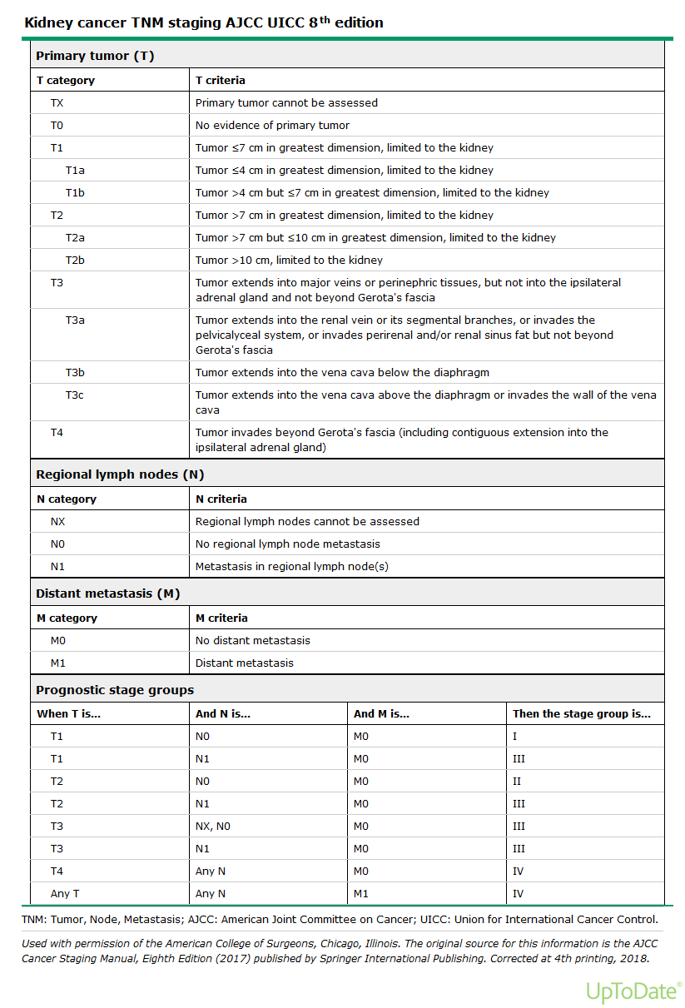
Grading nach Fuhrmann
Grad 1 | kleine Kerne (~10µm), keine oder unscheinbare Nucleoli N0  M0
Grad 2 | größere Kerne (~15µm), leicht unregelmäßig, kleine Nucleoli N0  M0
Grad 3 | noch größere Kerne (~20µm), deutlich irregulär, große Nucleoli
Grad 4 | pleomorphe, bizarre Kerne, polylobuliert oder spindelig

Histologische Subtypen (WHO 2016) entnommen aus ESMO Guidlines 2019[3]

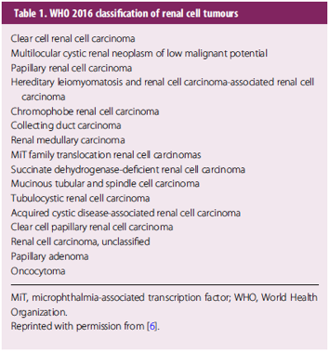

Prognose-Scores

2.4.1 Im lokalisierten Stadium entnommen aus ESMO Guidelines 2019[3]
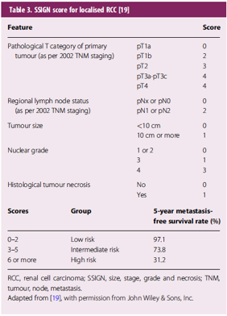

2.4.2 Im metastasierten Stadium
The Metastatic Renal Cancer Database Consortium (IMDC) risk model[4]:
Risikofaktor | Cut-off
Karnofsky performance status | < 80%
Time from diagnosis to treatment | < 12 months
Haemoglobin | < Lower limit of laboratory reference range
Corrected serum calcium | > 10.0 mg/dL (2.4 mmol/L)
Absolute neutrophil count (neutrophilia) | > upper limit of normal
Platelets (thrombocytosis) | > upper limit of normal

Favourable (low) Risk 0 Risikofaktoren
Intermediate Risk 1-2 Risikofaktoren
Poor (high) Risk >2 Risikofaktoren

Medianes OS nach IMDC entnommen aus ESMO Guidelines 2019[3]
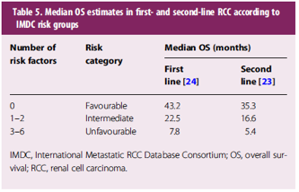

5-Jahres Überlebenswahrscheinlichkeit entnommen aus ESMO Guidelines 2019[3]
UISS (UCLA Integrated Staging System) 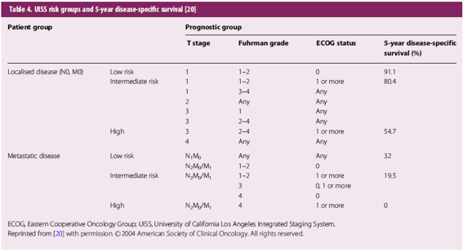

3 Behandlungsplan

Auf die Niere Beschränkte Tumore (RCC)

3.1.1 Empfehlungen lt. EAU Leitlinien 2021[5]
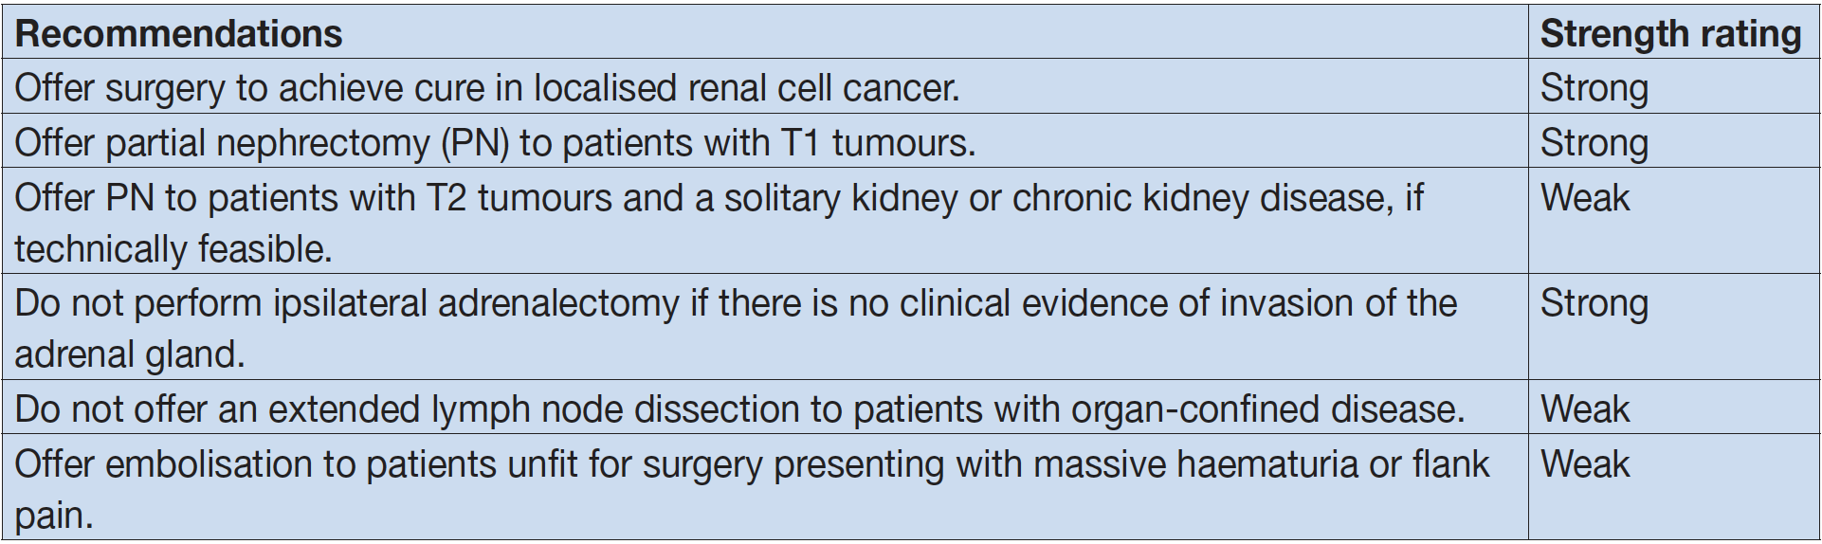
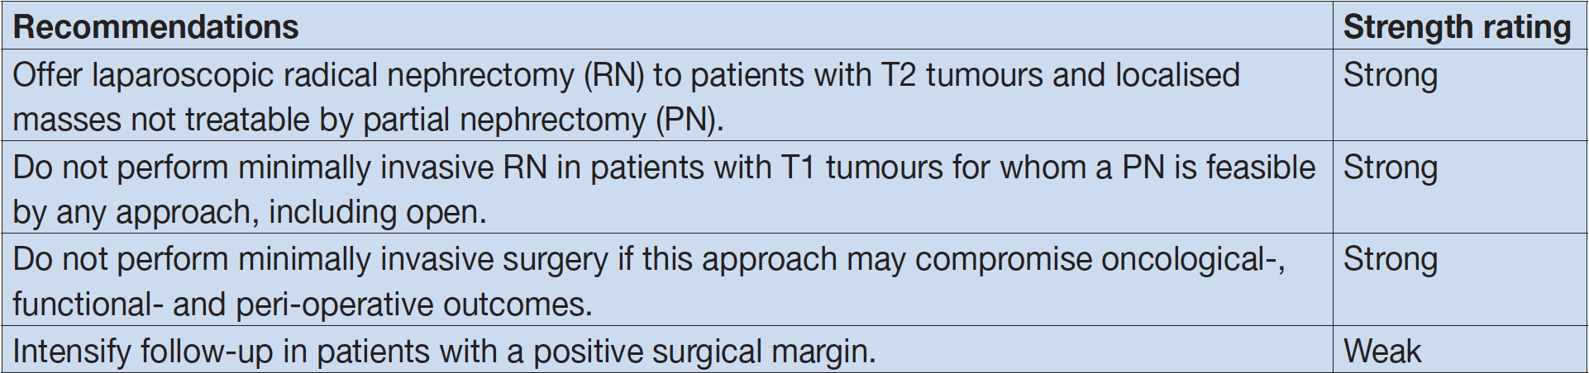
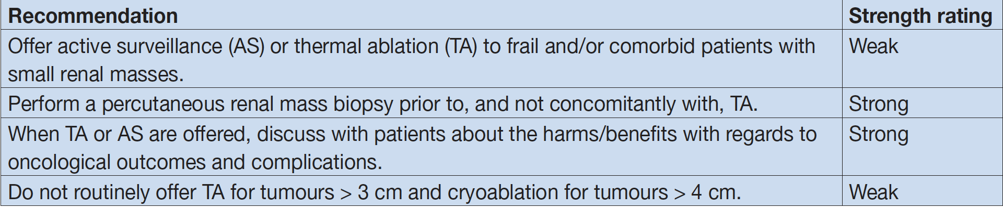
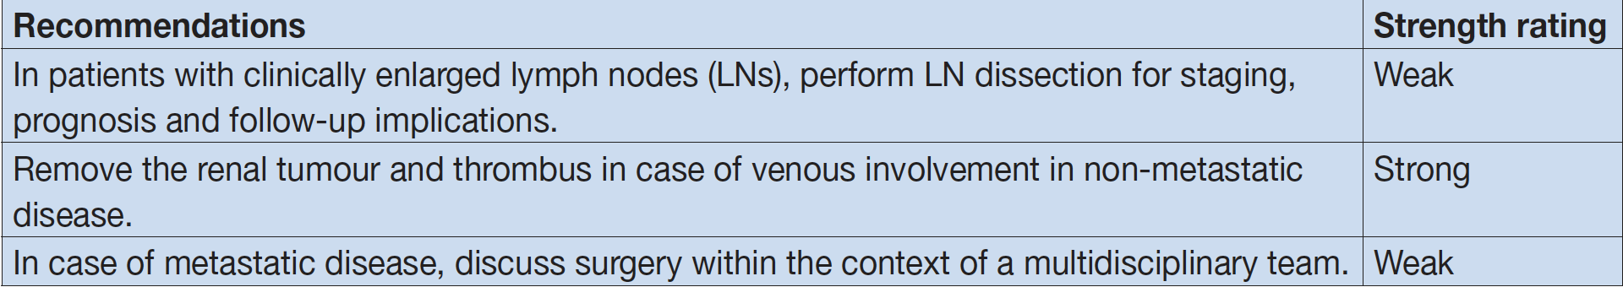

3.1.2 Adjuvante Therapie[6][7]
Keynote – 564:
Eine Phase III Studie mit adjuvant Pembrolizumab 200mg q3w vs. Placebo zeigte bei Patienten mit intermediate (pT2 mit Fuhrman Grad 4 oder sarcomatoid, N0, M0 oder pT3) oder high Risk (pT4 oder any T mit N+ M0) oder M1 setting mit NED nach Resektion ein verbessertes DFS nach 24 Monaten von 77% vs. 68% in der Placebo Gruppe. OS Daten zeigten einen nicht signifikanten Trend.
Eine adjuvante Immuntherapie mit Pembrolizumab kann selektionierten nach entsprechender Abwägung (32% Grad 3-5 NW vs. 18% in der Placebogruppe) angeboten werden.
Bei M1 Patienten ist eine standardtherapie wie bei 3.2. zu erwägen.

3.2 Metastasiertes RCC

Zusammenfassung der Evidenz und Empfehlungen bzgl. lokaler Therapie bei mRCC lt. EAU Leitlinien 2019[1]
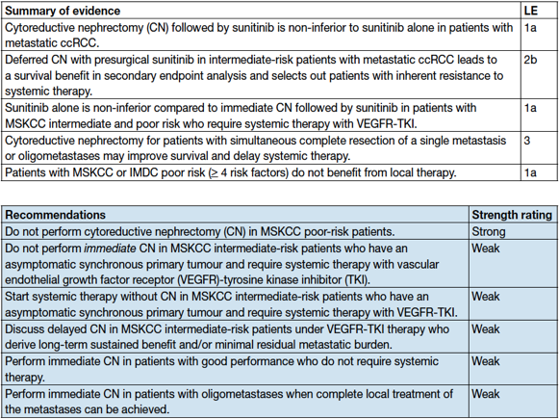

Empfehlung zur lokalen Behandlung von Metastasen bei metastasierten RCCs lt. EAU Guidlines 2021[5]
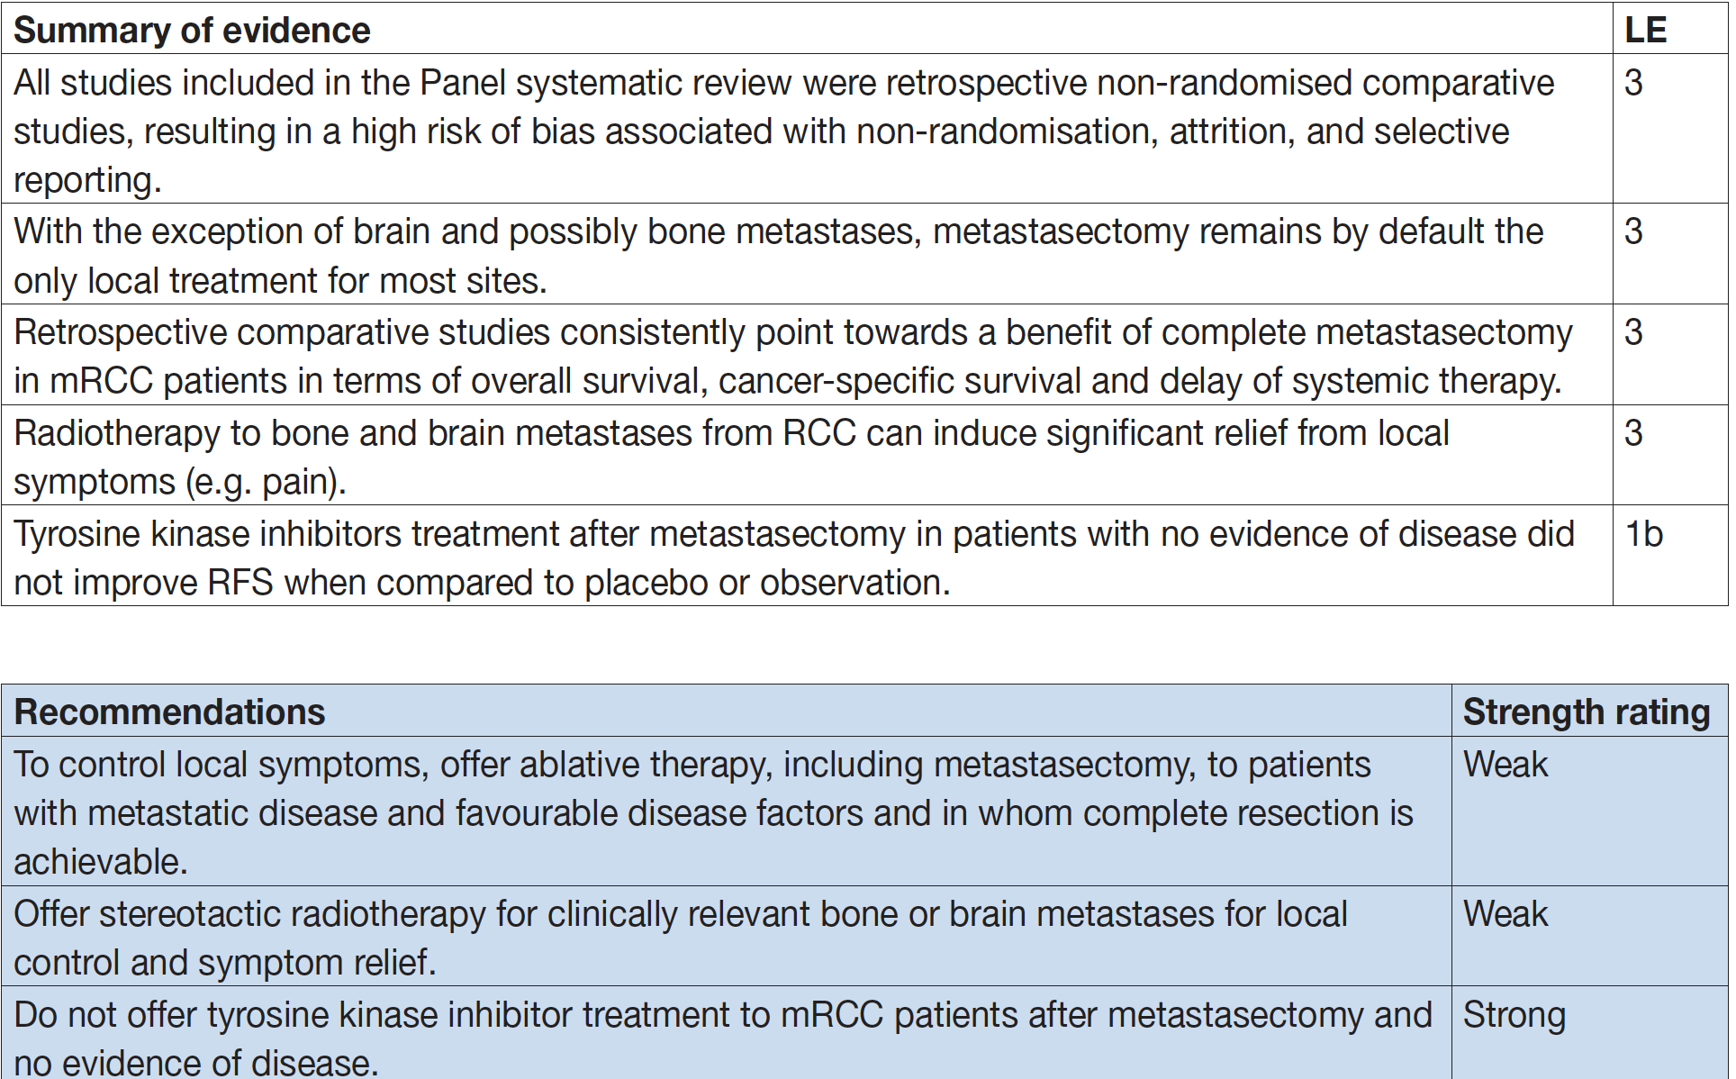

Systhemische Therapie

Therapie Empfehlung first line mccRCC lt. EAU Update 2021[8]
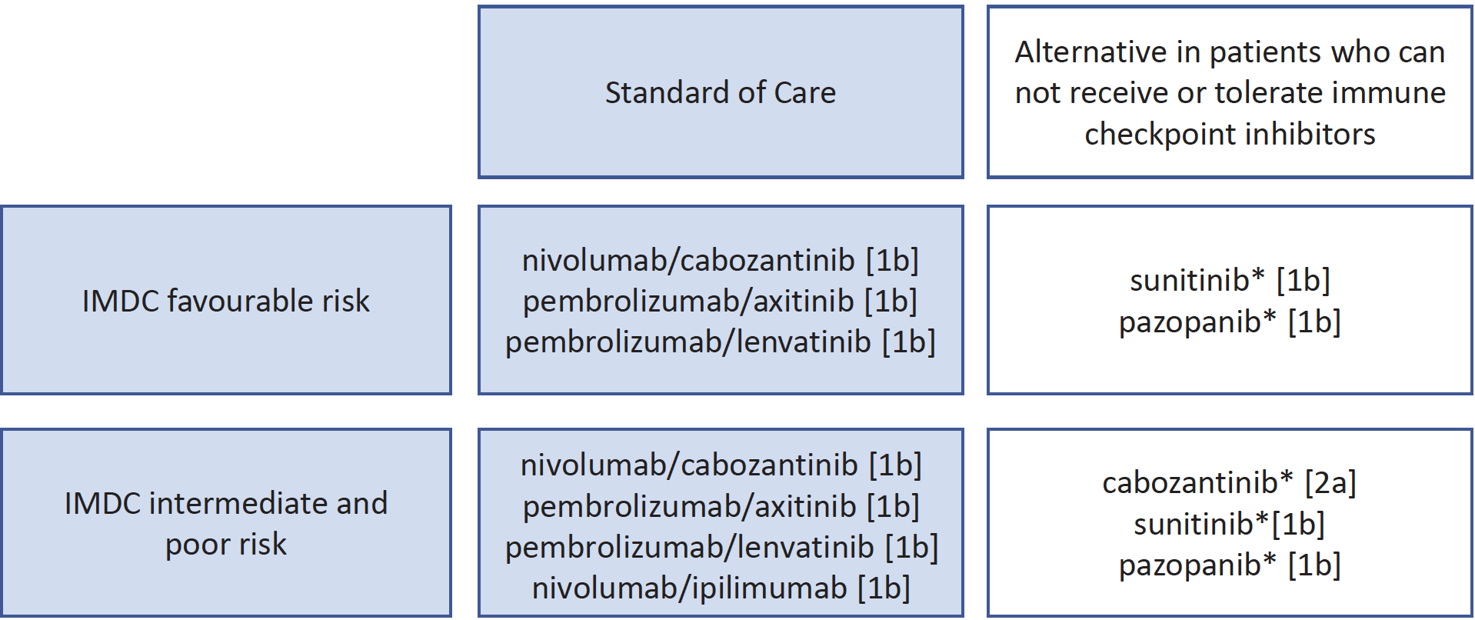
Nach: Updated Eurpean Association of Urology guideline recommendatios for the first-line treatment of metastatic clear-cell renal cancer.
IMDC = International Metastatic Renal Cell Carcinoma Database Consortium. [1b] = based on a randoised controlled phase 3 trial. [2a] = based on a well-designed study withaut randomisation, or a subgroup analysis of a randomised controlled trial. * Pazopanib for intermediate-risk disease only.

Tivozanib stellt einen Nebenwirkungsarme TKI alternative in der first line dar[9]
Bei cerebralen SBL sollte eine Therapie mittles Cabozantinib erwogen werden[10]
Erhöhte Entzündungsmarker (wie CRP, erhöhte NLR,...) weisen auf eine immunsuopresive Mircoinviroment des Tumors hin was zu einem schlechteren Ansprechen der Immuntherapie führen kann. In diesen Fällren wäre wohl eine kombinationtherapie mit einem TKI zu bevorzugen.[11][12]

Therapie Empfehlung second line mccRCC EAU Update 2021[5]
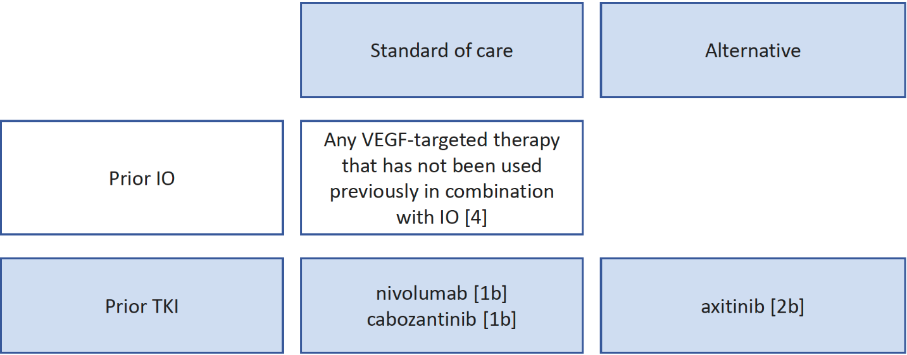
Owohl TITAN-RCC in der 2L Population nicht den Primären Endpunkt von ORR von 40% mit Ipilimumab Boost nach 8-16 Wochen Nivolumab 240mg q2w erreicht zeigt sich doch eine deutlich verbesserte ORR von 18% auf 28% [13]. Das Protokoll ist bei den Quellenangaben angefügt.

Empfehlungen first line advanced non ccRCC lt. ESMO Guidline 2019 und Update 2021 [3] [14]
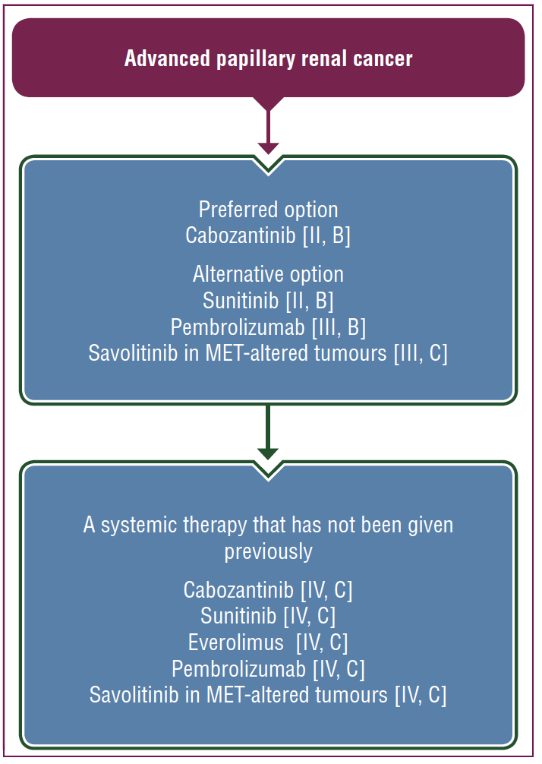
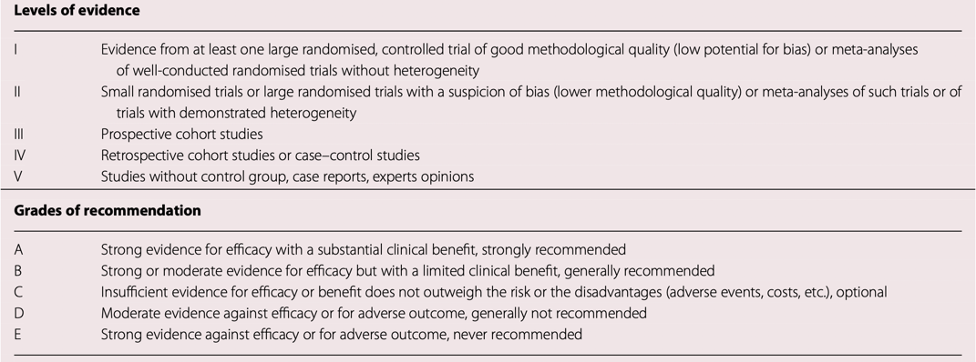
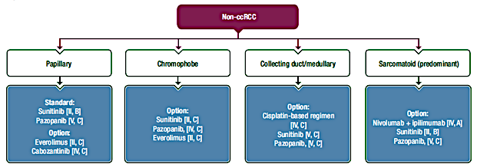

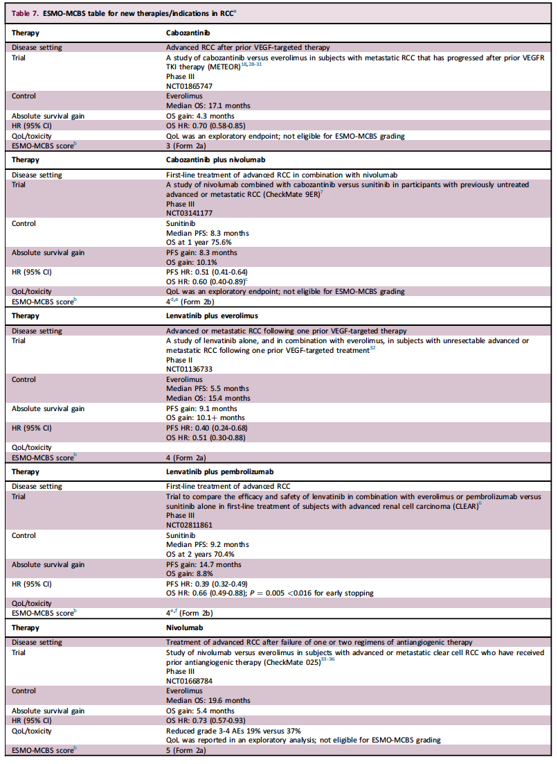
Auflistung aktueller Therapien lt. ESMO LL update 2021 und nach EAU LL 2021[8][6]
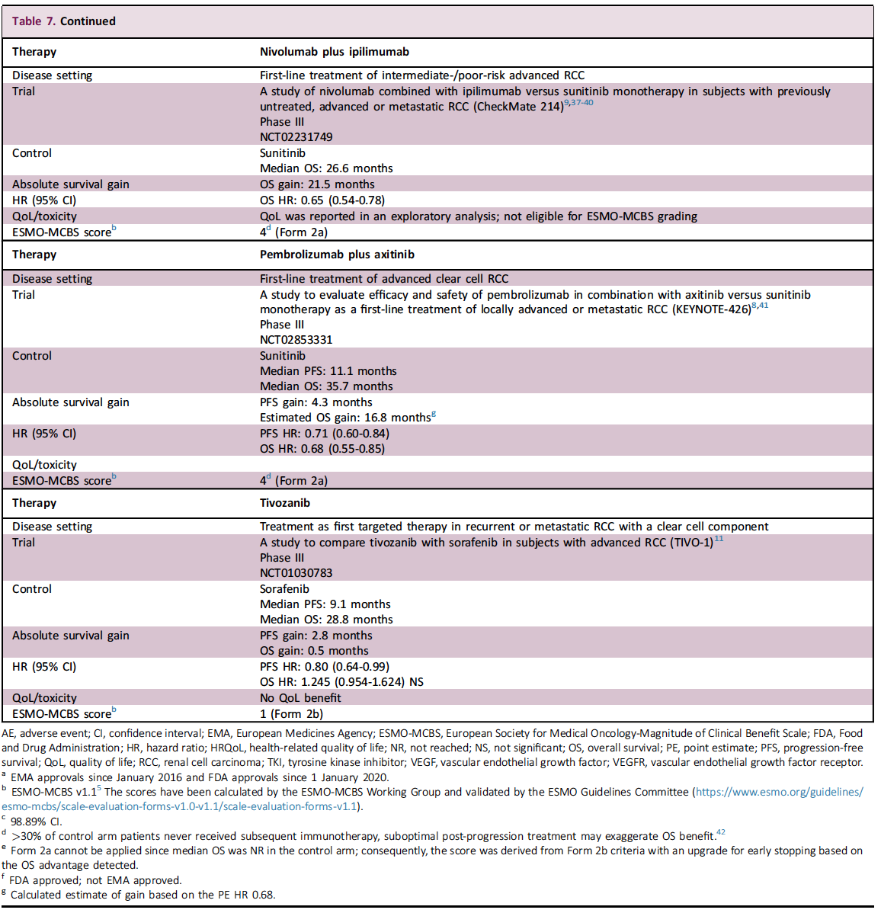

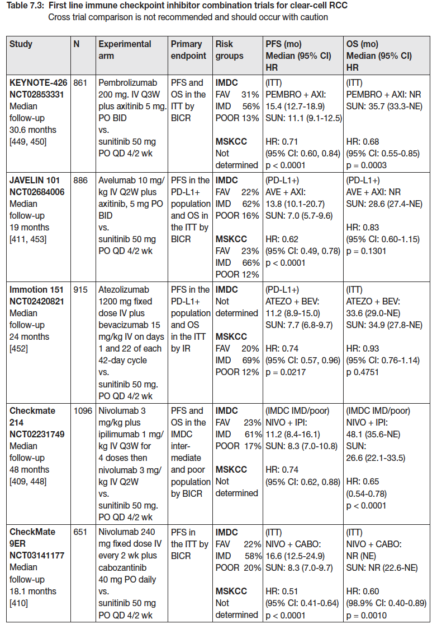
753

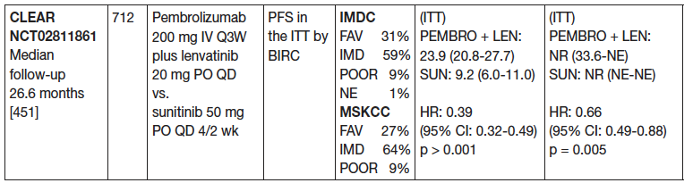
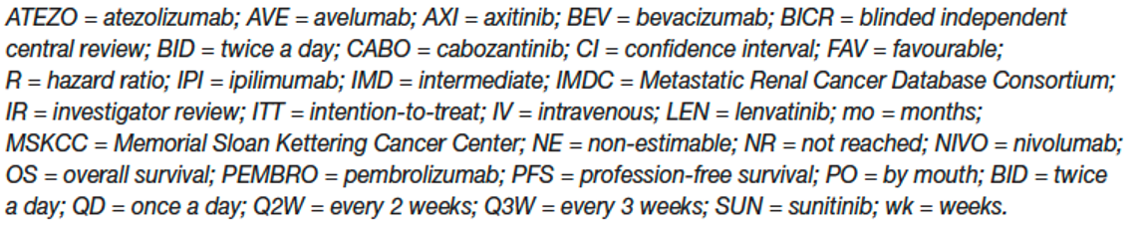

Auflistungen TKI first line und anderer Substanzen second line
Trial design | Line of treatment/  patient characteristics | Benefit
Sunitinib vs IFN[15] | 1st line  (good/interm. risk) | Median PFS: 11 vs 5 mo.  Median OS: 26 vs 22 mo. NS
Bevacizumab+IFN vs placebo+IFN [16] | 1st line  (good/interm. risk) | Median PFS: 10.2 vs 5.4 mo.  Median OS: 23 vs 21 mo. NS
Temsirolimus vs IFN[17] | 1st line  (poor risk) | MedianPFS: 5.5 vs 3.1  Median OS: 11 vs 7 mo.
Sorafenib vs placebo[18] | 2nd line  (post IFN/IL2) | Median PFS: 5.5 vs 2.8 mo.  OS: 17.8 vs 14.3 mo. (censoring crossed-over placebo)
Everolimus vs placebo[19] | 2nd line  (post TKI) | Median PFS: 4.0 vs 1.9 mo.  Median OS: nr vs 9 mo. NS
Pazopanib vs placebo [20] | 1st line and after cytokine | Median PFS: 11.1 vs 2.8 mo. (naïve)  Median PFS: 7.4 vs 4.2 mo. (after cytokine)
Axitinib vs Sorafenib [21] | 2nd line | Median PFS: 6.7 vs 4.7 mo.
Nivolumab vs Everolimus [22] | 2nd line post TKI | Median PFS: 4,6 vs 4,4 mo  Median OS: 25 vs 19,6 mo (bis 75a)
Cabozantinib vs. Everolimus [23] | 2nd line | Median OS: 21,4 vs 16.5 mo
Levantinib + Everolimus vs. Everolimus [24] | 2nd line | Median PFS: 14,6 vs 5,5 mo  Median OS: 25,5 vs 15,4 mo
Tivozanib vs. Sorafenib [9] | 1st line | Median PFS: 12,7 vs 9,1 mo  Median OS: idem

Knochenprotektive Substanzen
Bei Knochenmetastaen sollte eine protektive Therapie erfolgen. Denosumab ist der Vorzug zu geben, da die Therapie nicht durch Einschränkungen der Nierenfunktion beeinträchtigt wird. Vor Therapiebeginn sollte eine Zahnärztliche Begutachtung erfolgen um das Risiko für ONJ zu reduzieren[3]. Zusätzlich soll eine Kalziumsubstitution eingeleitet werden.

Generelle Empfehlungen TKI betreffend
Dosis und Intervall Modifikationen können zur besseren Verträglichkeit und Therapieadhärenz erwogen werden.[25]

3.3 Andere corticale Nierentumore mit entsprechender Therapieempfehlung adaptiert lt. EAU Guidlines 2019[1]
Entity | Clinical relevant notes | Malignant potential | Treatment of localised tumour/metastatic tumour
Sarcomatoid variants of RCC | Sign of high-grade transformation without being a distinct histological entity. | High | Surgery.  Nivolumab and ipilimumab.  Sunitinib, gemcitabine plus doxorubicin is also an option [73].
Multilocular cystic renal neoplasm of low malignant potential | Formerly multilocular cystic RCC | Benign | Surgery, nephron-sparing surgery (NSS).
Carcinoma of the collecting ducts of Bellini | Rare, often presenting at an advanced stage (N+ 44% and M1, 33% at diagnosis). The hazard ratio (HR) CSS in comparison with ccRCC is 4.49 [26]. | High, very aggressive. Median survival  30 months [74]. | Surgery; Platin basierte CTX[26]; Response to targeted therapies is poor [75].
Renal medullary carcinoma | Very rare. Mainly young black men with sickle cell trait. | High, very aggressive, median survival is five months [74]. | Surgery. Different chemotherapy regimes, radiosensitive.
Translocation RCC (TRCC) Xp11.2 | Rare, mainly younger patients < 40, more common in females. It constitutes with TRCC 6p21 MiT translocation RCCs [76]. | High | Surgery. Vascular endothelial growth factor (VEGF)-targeted therapy.
Translocation RCC t(6;11) |  | Low/intermediate | Surgery, NSS. VEGF-targeted therapy.
Mucinous tubular and spindle cell carcinoma | Tumour is associated with the loop of Henle. | Intermediate | Surgery, NSS.
Acquired cystic disease-associated RCC |  | Low | Surgery.
Clear cell papillary RCC | Also reported as renal angiomyomatous tumour (RAT). | Low | Surgery, NSS.
Hereditary leiomyomatosis and RCC-associated RCC | Rare, new entity in the 2016 WHO classification, caused by a germline mutation of the fumarate hydratase gene [23]. | High | Surgery. No data about treatment of metastatic disease.
Tubulocystic RCC | Mainly men, imaging can be Bosniak III or IV. | Low (90% indolent) | Surgery, NSS.
Succinate dehydrogenase-deficient RCC | Rare. | Variable | Surgery.
Metanephric tumours | Divided into metanephric adenoma, adenofibroma, and metanephric stromal tumours. | Benign | Surgery, NSS.
Cystic nephroma/Mixed epithelial and stromal tumour | Term renal epithelial and stromal tumours (REST) is used as well. Imaging – Bosniak type III or II/IV. | Low/benign | Surgery, NSS.
Oncocytoma | 3-7% of all renal tumours. Imaging characteristics alone are unreliable when differentiating between oncocytoma and RCC. Histopathological diagnosis remains the reference standard [77,78]. | Benign | Observation (when histologically confirmed) [71,72,79]. NSS.
Renal cysts | Simple cysts are frequently occurring, while occurring septa, calcifications and solid components require follow-up and/or management. | Malignant or benign | Treatment or follow-up recommendation based on Bosniak classification.

4 Besondere klinische Situationen

4.1 Genetische Abklärung und Empfehlung zu heriditären Tumor Syndromen
Empfehlungen zur Erwägung einer weiterführenden genetischen Abklärung:
- Patienten jünger als 45 Jahre bei ED eines malignen Nieren Tumors
- bilaterale oder multifokale Tumore
- heriditäre leiomyomatose und RCC (HLRCC)
- Birt-Hogg-Dubé Syndrome assozierte Histologie (multiple chromophobe RCC, Oncocytome, oder Hybrid Tumore)
- Angiomyolipome der Niere und einem weiteren Krieterium des TSC Komplex den Patienten betreffend
- Succinat-Dehydrogenase(SDH)-defizientes Nierenzellkarzinom

4.1.1 Übersicht über hereditäre Tumorsyndrome mit Auftreten von Nierenzellkarzinomen (RCC) modifiziert nach A. Agaimy & A. Hartmann[27]
Syndrom | Gen (chromosomale Lokalisation) | Histologische Typen der RCC | Andere Tumoren oder klinische Symptome
Von-Hippel-Lindau-Erkrankung | VHL (3p25-26) | ccRCC | Hämangioblastome (Gehirn, Retina, spinal)  Phäochromozytome  Endokrine Tumoren des Pankreas  Pankreaszysten  Papilläres Zystadenom des Nebenhodens u. des Pankreas  Endolymphatischer Tumor  Papilläres Zystadenom der Mesosalpinx
Hereditäres pap. RCC | MET (7q31) | Papilläres RCC Typ 1 | Keine
Bird-Hogg-Dubé-Syndrom | BHD (17p11.2) | Unterschiedliche hist.Subtypen  Typisch: Hybrid-onkozytischer Tumor  Auch: Klarzelliges RCC, Onkozytom, papilläres RCC | Fibrofollikulom der Haut  Trichodiskom der Haut  Achrochordon der Haut  Lungenzysten mit Pneumothorax  Schilddrüsenadenom oder -karzinom  Onkozytom der Glandula parotis  Andere Neoplasien
Hereditäre Leiomyomatose und Nierenzellkarzinom (HLRCC) | FH (1q42-43) | Überwiegend: Papilläres RCC Typ 2  Heterogenes Bild mit unterschiedlichen Histomorphologien | Nierenzellkarzinom  Leiomyome der Haut und des Uterus  Selten: Leiomyosarkom des Uterus  Nebennierenrindenadenome  Paragangliome  Andere Karzinome
Tuberöse Sklerose (TSC) | TSC1/TSC (9q34/16p13) | Angiomyolipom  Auch: Renale Zysten, papilläres RCC, klarzelliges RCC, Onkozytom | Kutane Angiofibrome  Subunguale Fibrome  Lymphangioleiomyomatose der Lunge  Kardiale Rhabdomyome  Adenome von Duodenum und Dünndarm  Subependymales Riesenzellastrozytom  Epilepsie und mentale Retardierung  Knollenartige kortikale Veränderungen (sog. Tuber)  Retinale Hamartome  Nierenzysten
Hereditäres Paragangliom-Phächromozytom-Syndrom | SDHB/SDHC/SDHD/SDHA (1p36/1q21/11q23/5p15.33) | Succinat-Dehydrogenase-defizientes (SDH) NZK | Paragangliome  Phäochromozytome  Gastrointestinale Stromatumoren
Cowden-Syndrom  (PTEN-Hamartom-Tumorsyndrom) | PTEN (10q22-23) | Klarzelliges NZK  Papilläres NZK  Chromophobes NZK | Trichilemmome der Haut  Papillomatöse Läsionen und Keratosen, besonders der Akren  Schilddrüsenadenom und -karzinom  Endometriumkarzinom  Hamartome der Mamma  Mammakarzinom  Hamartöse intestinale Polypen
Hereditäres Hyperparathyreodismus-Kiefertumor-Syndrom (HPT-JT) | HRPT (1q21-32) | Gemischter epithelialer und Stromatumor (MEST)  Papilläres RCC  Wilms-Tumor | Nebenschilddrüsenadenome und -karzinome  Fibroossäre Kieferläsionen
BAP1-assoziiertes familiäres Nierenzellkarzinom | BAP1 (3p21) | Klarzelliges RCC | Melanome (Haut und Uvea)  Mesotheliom  Melanozytischer BAP1-mutierter atypischer intradermaler Tumor  Selten: cholangiozelluläre Karzinome, Mammakarzinome, etc.
Konstitutionelle Chromosom-3-Translokation | Unbekannt, Chromosom 3 | Klarzelliges RCC | Noch keine definiert

4.1.2 Empfehlungen zur operativen Intervention bei bestätigten heriditären Tumorsyndromen lt. NCCN[28]
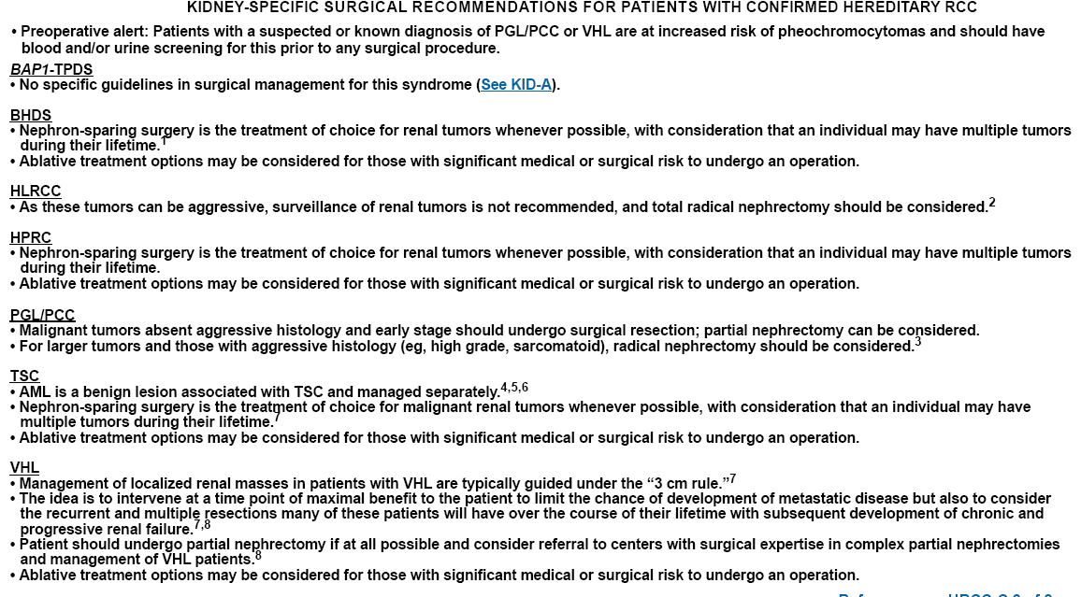

4.1.3 Empfehlungen zur systhemischen Therapie bei bestätigten heriditären Tumorsyndromen lt. NCCN[28]
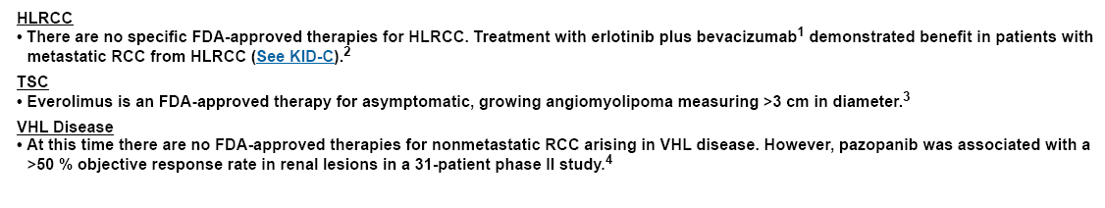

4.1.4 Empfehlungen zum Follow up bei bestätigten heriditären Tumorsyndromen lt NCCN[28]
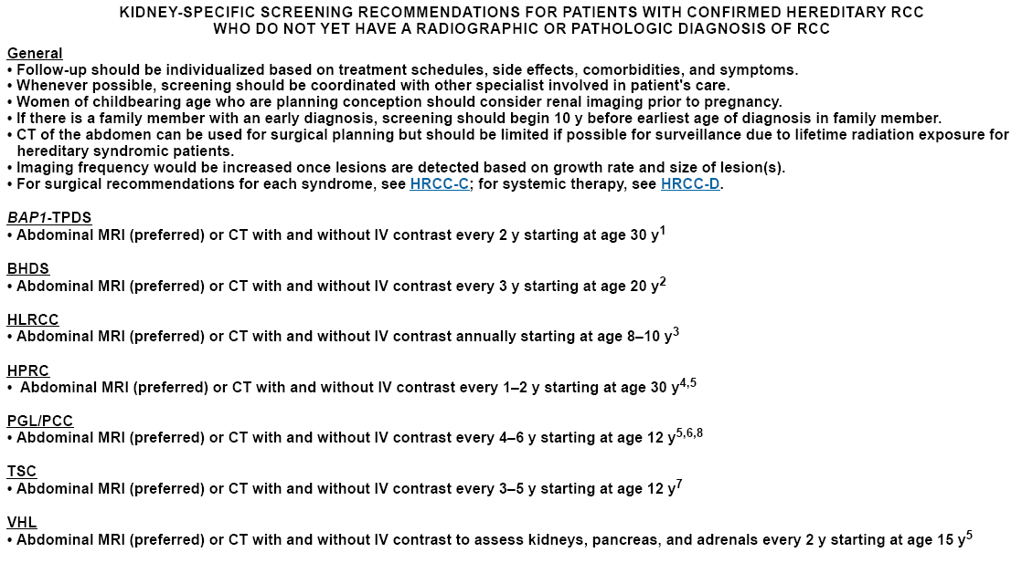

4.2 Nebenwirkungsmanagment Immuntherapie lt. ESMO[29]
https://www.esmo.org/Guidelines/Supportive-and-Palliative-Care/Management-of-Toxicities-from-Immunotherapy

Alternativ ein PDF slide set mit besserer Übersicht.

5 Verlaufskontrolle und Nachsorge

5.1 Lokalisiertes Stadium und tumorfrei nach Metastasektomie lt. EAU Guidelines 2021[5]
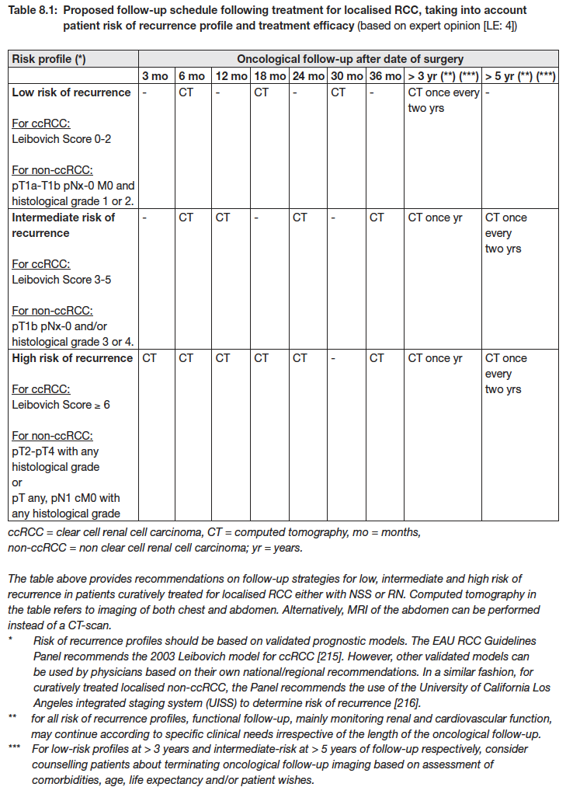

5.2 Metastasiertes Stadium mit nachweisbaren Herden
Alle 3 Monate CT-Thorax/Abdomen (alternativ Sono oder MRI-Abdomen).

6 Dokumentation und Qualitätsparameter

- % LL-Konform behandelt (C37)
- Perioperative Mortalität
- % Tumorteilnephrektomie/Nephrektomie
- PFS (Start first line therapy till progression or death)
- OS

Literatur/Quellenangaben
[1] EAU Guidelines: Renal Cell Carcinoma | Uroweb n.d. https://uroweb.org/guideline/renal-cell-carcinoma/ (accessed October 15, 2019).
[2] Evidence-Based Clinical Decision Support at the Point of Care | UpToDate n.d. https://www.uptodate.com/home (accessed January 18, 2021).
[3] Escudier B, Porta C, Schmidinger M, Rioux-Leclercq N, Bex A, Khoo V, et al. Renal cell carcinoma: ESMO Clinical Practice Guidelines for diagnosis, treatment and follow-up†. Ann Oncol 2019;30:706–20. https://doi.org/10.1093/annonc/mdz056.
[4] Ko JJ, Xie W, Kroeger N, Lee J, Rini BI, Knox JJ, et al. The International Metastatic Renal Cell Carcinoma Database Consortium model as a prognostic tool in patients with metastatic renal cell carcinoma previously treated with first-line targeted therapy: a population-based study. Lancet Oncol 2015;16:293–300. https://doi.org/10.1016/S1470-2045(14)71222-7.
[5] EAU-Guidelines-on-Renal-Cell-Carcinoma-2021.pdf n.d.
[6] Powles T, Albiges L, Bex A, Grünwald V, Porta C, Procopio G, et al. ESMO Clinical Practice Guideline update on the use of immunotherapy in early stage and advanced renal cell carcinoma. Ann Oncol 2021;32:1511–9. https://doi.org/10.1016/j.annonc.2021.09.014.
[7] Choueiri TK, Tomczak P, Park SH, Venugopal B, Ferguson T, Chang Y-H, et al. Adjuvant Pembrolizumab after Nephrectomy in Renal-Cell Carcinoma. N Engl J Med 2021;385:683–94. https://doi.org/10.1056/NEJMoa2106391.
[8] Bedke J, Albiges L, Capitanio U, Giles RH, Hora M, Lam TB, et al. Updated European Association of Urology Guidelines on Renal Cell Carcinoma: Nivolumab plus Cabozantinib Joins Immune Checkpoint Inhibition Combination Therapies for Treatment-naïve Metastatic Clear-Cell Renal Cell Carcinoma. Eur Urol 2020:S0302283820309532. https://doi.org/10.1016/j.eururo.2020.12.005.
[9] Motzer RJ, Nosov D, Eisen T, Bondarenko I, Lesovoy V, Lipatov O, et al. Tivozanib Versus Sorafenib As Initial Targeted Therapy for Patients With Metastatic Renal Cell Carcinoma: Results From a Phase III Trial. J Clin Oncol 2013;31:3791–9. https://doi.org/10.1200/JCO.2012.47.4940.
[10] Peverelli G, Raimondi A, Ratta R, Verzoni E, Bregni M, Cortesi E, et al. Cabozantinib in Renal Cell Carcinoma With Brain Metastases: Safety and Efficacy in a Real-World Population. Clin Genitourin Cancer 2019;17:291–8. https://doi.org/10.1016/j.clgc.2019.05.002.
[11] Ishihara H, Tachibana H, Takagi T, Kondo T, Fukuda H, Yoshida K, et al. Predictive Impact of Peripheral Blood Markers and C-Reactive Protein in Nivolumab Therapy for Metastatic Renal Cell Carcinoma. Target Oncol 2019;14:453–63. https://doi.org/10.1007/s11523-019-00660-6.
[12] Nakayama T, Saito K, Kumagai J, Nakajima Y, Kijima T, Yoshida S, et al. Higher Serum C-reactive Protein Level Represents the Immunosuppressive Tumor Microenvironment in Patients With Clear Cell Renal Cell Carcinoma. Clin Genitourin Cancer 2018;16:e1151–8. https://doi.org/10.1016/j.clgc.2018.07.027.
[13] Grimm M-O, Schmidinger M, Duran Martinez I, Schinzari G, Esteban E, Schmitz M, et al. LBA57Tailored immunotherapy approach with nivolumab in advanced renal cell carcinoma (TITAN-RCC). Ann Oncol 2019;30. https://doi.org/10.1093/annonc/mdz394.051.
[14] Powles et al. - 2021 - ESMO Clinical Practice Guideline update on the use.pdf n.d.
[15] Motzer RJ, Hutson TE, Tomczak P, Michaelson MD, Bukowski RM, Oudard S, et al. Overall Survival and Updated Results for Sunitinib Compared With Interferon Alfa in Patients With Metastatic Renal Cell Carcinoma. J Clin Oncol 2009;27:3584–90. https://doi.org/10.1200/JCO.2008.20.1293.
[16] Escudier B, Bellmunt J, Negrier S, Bajetta E, Melichar B, Bracarda S, et al. Phase III Trial of Bevacizumab Plus Interferon Alfa-2a in Patients With Metastatic Renal Cell Carcinoma (AVOREN): Final Analysis of Overall Survival. J Clin Oncol 2010;28:2144–50. https://doi.org/10.1200/JCO.2009.26.7849.
[17] Hudes G, Carducci M, Tomczak P, Dutcher J, Figlin R, Kapoor A, et al. Temsirolimus, interferon alfa, or both for advanced renal-cell carcinoma. N Engl J Med 2007;356:2271–81.
[18] Escudier B, Eisen T, Stadler WM, Szczylik C, Oudard S, Siebels M, et al. Sorafenib in advanced clear-cell renal-cell carcinoma. N Engl J Med 2007;356:125–34.
[19] Calvo E, Escudier B, Motzer RJ, Oudard S, Hutson TE, Porta C, et al. Everolimus in metastatic renal cell carcinoma: Subgroup analysis of patients with 1 or 2 previous vascular endothelial growth factor receptor-tyrosine kinase inhibitor therapies enrolled in the phase III RECORD-1 study. Eur J Cancer 2012;48:333–9. https://doi.org/10.1016/j.ejca.2011.11.027.
[20] Escudier B, Kataja V, On behalf of the ESMO Guidelines Working Group. Renal cell carcinoma: ESMO Clinical Recommendations for diagnosis, treatment and follow-up. Ann Oncol 2009;20:iv81–2. https://doi.org/10.1093/annonc/mdp137.
[21] Motzer RJ, Escudier B, Tomczak P, Hutson TE, Michaelson MD, Negrier S, et al. Axitinib versus sorafenib as second-line treatment for advanced renal cell carcinoma: overall survival analysis and updated results from a randomised phase 3 trial. Lancet Oncol 2013;14:552–62.
[22] Escudier B, Sharma P, McDermott DF, George S, Hammers HJ, Srinivas S, et al. CheckMate 025 Randomized Phase 3 Study: Outcomes by Key Baseline Factors and Prior Therapy for Nivolumab Versus Everolimus in Advanced Renal Cell Carcinoma. Eur Urol 2017. https://doi.org/10.1016/j.eururo.2017.02.010.
[23] Choueiri T. CABOZANTINIB VERSUS EVEROLIMUS IN PATIENTS WITH ADVANCED RENAL CELL CARCINOMA: RESULTS OF A RANDOMISED PHASE III TRIAL (METEOR). EMJ 2015;3:59–63.
[24] Motzer RJ, Hutson TE, Glen H, Michaelson MD, Molina A, Eisen T, et al. Lenvatinib, everolimus, and the combination in patients with metastatic renal cell carcinoma: a randomised, phase 2, open-label, multicentre trial. Lancet Oncol 2015;16:1473–82. https://doi.org/10.1016/S1470-2045(15)00290-9.
[25] Jonasch E, Slack RS, Geynisman DM, Hasanov E, Milowsky MI, Rathmell WK, et al. Phase II Study of Two Weeks on, One Week off Sunitinib Scheduling in Patients With Metastatic Renal Cell Carcinoma. J Clin Oncol n.d.:9.
[26] Oudard Stéphane, Banu Eugeniu, Vieillefond Annick, Fournier Laure, Priou Franck, Medioni Jacques, et al. Prospective Multicenter Phase II Study of Gemcitabine Plus Platinum Salt for Metastatic Collecting Duct Carcinoma: Results of a GETUG (Groupe d’Etudes des Tumeurs Uro-Génitales) Study. J Urol 2007;177:1698–702. https://doi.org/10.1016/j.juro.2007.01.063.
[27] Agaimy A, Hartmann A. Hereditäre Nierentumoren: Häufiger als erwartet? Pathol 2016;37:134–43. https://doi.org/10.1007/s00292-016-0153-0.
[28] Motzer RJ, Jonasch E, Boyle S, Carlo MI, Manley B, Agarwal N, et al. NCCN Guidelines Insights: Kidney Cancer, Version 1.2021: Featured Updates to the NCCN Guidelines. J Natl Compr Canc Netw 2020;18:1160–70. https://doi.org/10.6004/jnccn.2020.0043.
[29] Haanen JBAG, Carbonnel F, Robert C, Kerr KM, Peters S, Larkin J, et al. Management of toxicities from immunotherapy: ESMO Clinical Practice Guidelines for diagnosis, treatment and follow-up†. Ann Oncol 2017;28:iv119–42. https://doi.org/10.1093/annonc/mdx225.

Anhang: Studienblatt

Rekrutierende Studien Ordensklinikum Linz
Studie | Präparat/Intervention | Indikation
CA209-914 | Nivolumab (12x) +Ipilimumab (4x) vs. Placebo vs. Nivo Verum + Ipi Placebo | RCC, adjuvant nach Nephrektomie

Studien in Planung Ordensklinikum Linz
Studie | Präparat/Intervention | Indikation
MK-6482-011  geplanter Start: Q1 2022 | Belzutifan (oral) + Lenvatinib vs Cabozantinib | RCC, second/third line, Progress nach anti-PD-1/L1-Therapie

Anhang: Chemotherapieprotokolle

Chemotherapie Option bei Ductus Bellini Karzinom:
1,250 mg/m ² Gemcitabine Tag 1 und 8 plus 70 mg/m² Cisplatin oder Carboplatin (AUC 5) bei eingeschränckter Nierenfunktion am Tag 1; Zykluslänge 21 Tage; 6 Zyklen je nach Toxizität.[26]

URO - RCC: Ipilimumab (1), Nivolumab (3); d1, q3w
URO - RCC: Nivolumab (3) d1; q2w
URO - RCC: Nivolumab (6) d1;q4w
URO - RCC: Temsirolimus (25); q1w

